**ESCUELA NORMAL DE EDUCACIÓN PREESCOLAR**

**Licenciatura en Educación preescolar**

**Ciclo escolar 2020 – 2021**



**ESTRATEGIAS PARA LA EXPLORACION DEL MUNDO NATURAL**

**Alumnas: Ángela Daniela Sánchez Gómez**

**No.14**

**Grupo: 2 “B”**

**Nombre del trabajo: Línea del tiempo**

**Competencias:**

**-**Utiliza metodologías pertinentes y actualizadas para promover el aprendizaje de los conocimientos científicos de los alumnos en el campo Exploración y comprensión del mundo natural y social que propone el currículum, considerando los contextos y su desarrollo.

- Incorpora los recursos y medios didácticos para que sus alumnos utilicen el conocimiento científico para describir, explicar y predecir fenómenos naturales; para comprender los rasgos característicos de la ciencia; para formular e investigar problemas e hipótesis; así como para documentarse, argumentar y tomar decisiones personales y sociales sobre el mundo natural y los cambios que la actividad humana provoca en

Saltillo, Coahuila Junio, 2021

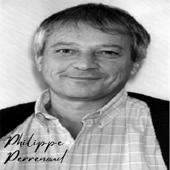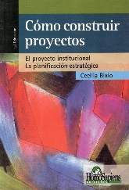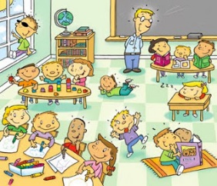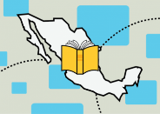

LINEA DE TIEMPO

-Elaborar diapositivos de diferenciación según el contenido.

-Favorecer diferentes usos del tiempo, los espacios y formas de agrupamiento.

-Promover la evaluación continua.

La propuesta metodología de Dewey que constaba de 5 fases.

1. Consideración de alguna experiencia del niño.
2. Identificación de algún problema
3. inspección de datos disponibles.
4. Formulación de hipótesis.
5. Comprobación de hipótesis.

Se estableció el Acuerdo Nacional para la Modernización de la Educación Básica como respuesta a la necesidad de atender algunas deficiencias señaladas tanto por maestros, padres de familia, miembros de la comunidad y estudios realizados por algunas instituciones.

Niedo y Macedo nos aportan además un elemento importante que trae la investigación para los enfoques metodológicos del aula de ciencias y esto tiene que ver con la influencia del clima en el aula y del centro educativo como un factor determinante en el aprendizaje de los alumnos.

El aprendizaje basado en proyectos, revelan que esta metodología no es nueva, hay registros de su uso desde hace más de 40 años; no obstante, su investigación y estudio formal son relativamente recientes (Savery, 2006).

Pasos para diseñar un proyecto según Anijovich y Mora:

-Acordar con los alumnos las metas de aprendizaje.

-Crear situaciones que requieran el uso de conocimiento de los conceptos, fenómenos, principios, etc.

-Orientar hacia el uso de materiales y fuentes variadas.

-Desafiar a los alumnos con tareas que vayan más allá de sus habilidades y conocimientos.

-Promover el desequilibrio cognitivo.

La Reforma Integral de Educación Básica en México (RIEB), introduce el trabajo por proyectos en todas las áreas de estudio de la educación primaria

Philippe Perrenoud diseño la estrategia por proyectos. Menciona características:

-Es un emprendimiento colectivo

-Se orienta hacia una producción concreta.

- Genera un conjunto de tareas en la cual todos los estudiantes pueden aplicarse.

-Promueve aprendizaje de saberes y de un saber hacer.

Según Cecilia Bixio (1996)  Los 3 grandes pilares para un proyecto en el aula:

-El curriculum.

-El proyecto institucional.

-La planificación del docente.

William Kilpatrickdesarrolló el modelo de trabajo desde el punto de vista metodológico y contribuyó a su difusión. Esta propuesta metodológica del trabajo implica cinco fases o etapas.



1896

1946

1992

1996

1997

2000

2006

2009

2010

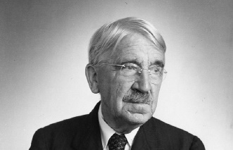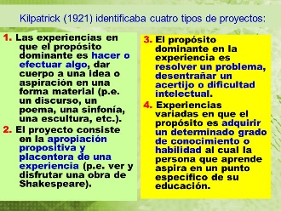

**ESCUELA NORMAL DE EDUCACIÓN PREESCOLAR**

**Curso:** Estrategias para la exploración del mundo natural

**Profra. Yixie Karelia Laguna Montañez.**

|  |  |  |  |  |  |  |
| --- | --- | --- | --- | --- | --- | --- |
| **Rúbrica de Línea del Tiempo** | | | | | | |
| **Competencia Profesional:** Integra recursos de la investigación educativa para enriquecer su práctica profesional, expresando su interés por el conocimiento, la ciencia y la mejora de la educación | | | **Competencias de la unidad de aprendizaje**  Selecciona estrategias derivadas de la didáctica de las ciencias que favorecen el desarrollo intelectual, físico, social y emocional de los alumnos para procurar el logro de los aprendizajes. | | | |
| **Referentes** | Pre formal 6 | Receptivo 7 | | Resolutivo 8 | Autónomo 9 | Estratégico 10 |
| EVIDENCIA:  Elaborar una Línea del tiempo identificando los autores de los diferentes antecedentes históricos para la elaboración de Proyectos vistos en clase con un análisis reflexivo y argumentando la información.  Portada  Línea del tiempo (3 CUARTILLAS)  Orientación del texto: Horizontal  CRITERIO:  Análisis y síntesis de la Información de la lectura Gómez Galindo, A. A., Benavides Lahnstein, A. I., Balderas Robledo, R. G., Pulido Córdoba, L. G., y Guerra Ramos, M. T. (2015) El trabajo por proyectos en ciencias naturales: encuentros y desencuentros entre las propuestas curriculares y la literatura científica  Capítulo I DE LA PEDAGOGÍA POR PROYECTOS A LA ESTRATEGIA DE PROYECTOS: CONTINUIDAD Y CAMBIO  Se sugiere hacerlo de manera CREATIVA con imágenes y diseño.  Las fechas deben ser significativas, debe incluir IDEAS relevantes y los momentos en que emergen teorías o enfoques significativos  Ortografía y redacción. | Contenido- Hechos  Con frecuencia los hechos son incorrectos para los eventos reportado | Contenido- Hechos  Los hechos son precisos para la mayoría 50% de los eventos reportado | | Contenido- Hechos  Los hechos son precisos para la mayoría 75% de los eventos reportados | Contenido –Hechos  Los hechos son precisos para casi los eventos reportados | Contenido-Hechos  Los hechos son precisos para todos los eventos reportados y los da a conocer con creatividad y originalidad |
| Conocimiento del contenido  No puede usar la línea del tiempo eficazmente para describir o comparar eventos | Conocimiento del contenido  Puede describir algún evento en la línea del tiempo y determinar cuál ocurrió primero | | Conocimiento del contenido  Puede describir más del 50% de los eventos ocurridos en la línea del tiempo y determinar cuáles ocurrieron primero | Conocimiento del contenido  Puede describir más del 75% de los eventos ocurridos y determinar cronológicamente cuáles ocurrieron primero | Conocimiento del contenido  Describe en totalidad de los eventos ocurridos y determinarlos cronológicamente cuáles ocurrieron primero y los da a conocer con creatividad y originalidad |
| Las fechas son incorrectas y faltan algunos eventos. | Fecha precisa ha sido incluida para algunos eventos. | | Fechas precisas y completas han sido incluidas en casi todos los eventos | Fechas precisas y completas han sido incluidas en más del 75% de los eventos | Fechas precisas y completas han sido Incluidas en su totalidad en todos los eventos y los da a conocer con creatividad y originalidad |
| La línea del tiempo contiene menos de 5 eventos | La línea del tiempo contiene por lo menos 5 - 7 eventos relacionados al tema que se está estudiando | | La línea del tiempo contiene 8- 10 eventos relacionados al tema que se está estudiando | La línea del tiempo tiene 11 a 14 eventos relacionados al tema que se está estudiando | La línea del tempo tiene más de 15- 18 eventos relacionados al tema que se está estudiando y los da a conocer con creatividad y originalidad |
| Ponderación: 10% | **6%** | **7%** | | **8%** | 9% | 10% |